1. **团队**
2. **团队名称：SBClock**
3. **团队成员介绍**

队长：201606120041-田仕钊

Githut地址：

https://github.com/tianshizhao/tianshizhao/commits?author=tianshizhao

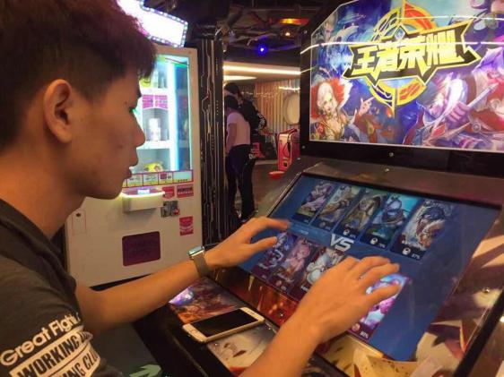

队员：201606120030-周翊涵

Githut地址：

https://github.com/zhouyihanhan



队员：201606120045-张志涛

Githut地址：

https://github.com/aHPanG0722



队员：2001606120035-钟金晖

Githut地址：<https://github.com/zhong666/test>

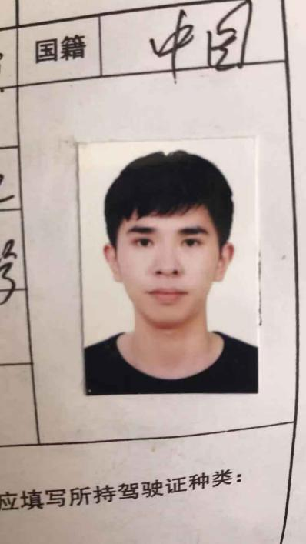

队员：201606120029-刘杰

Githut地址：<https://github.com/liujay-winslow>



1. **团队成员合照**

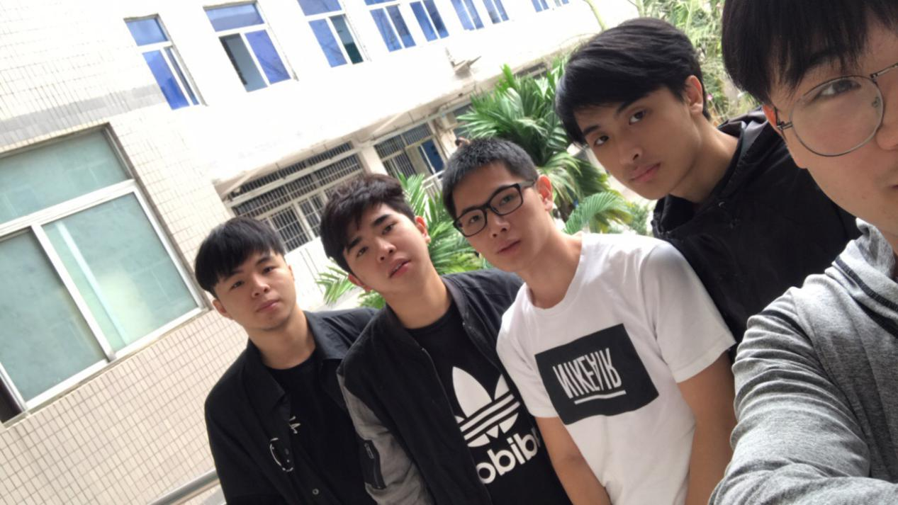

1. **团队成员角色**

201606120041-田仕钊 负责开发

201606120045-张志涛 负责开发

201606120035-钟金晖 负责测试

201606120030-周翊涵 项目管理

201606120029-刘杰 负责需求

201606120042-林俊瀚 负责需求

201606120012-聂健凯 项目管理

1. **项目介绍**

**闹钟+备忘录（SBClock）(项目已完成)**

我们打算开发**闹钟+备忘录**这个程序，在手机上，我们都是只能看到闹钟和备忘录，加上刚好学了闹钟怎么设计，就打算把这个加在一起，实现合并，方便人们更好的处理自己的事物